★p.102最後の文、“Then she looked up and recognized the boy in the doctor.”に続く物語を作ってみよう！
【メモ】話の流れ・展開・オチ、場所、人物、心情など

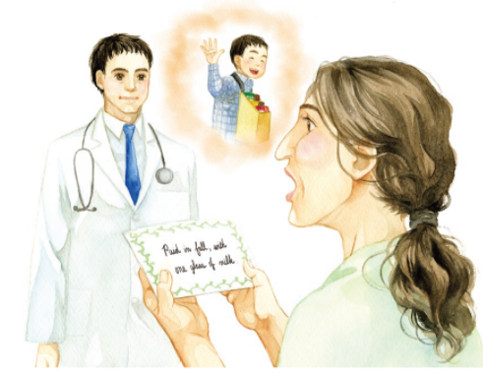

（ ）組（ ）番 名前（ ）

【清書】

